Declaración de Impacto Ambiental FABRICA DE BLOCK CRIOLLOS, Código No. 22166

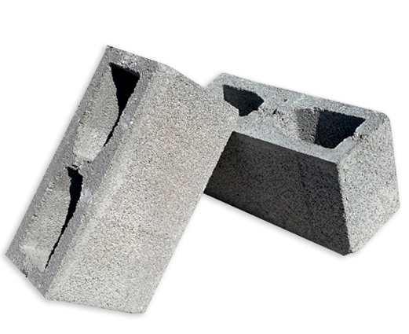
Coordinador: Ing. Raúl Herrera Cedeño
Registro Ambiental No. 03-227
30/06-2023

